BÖLÜM I DERS PLANI 2023
Dersin adı | TÜRKÇE
Sınıf | 7
Temanın Adı/Metnin Adı | BİLİM VE TEKNOLOJİ/ELİNİZİN ALTINDAKİ DÜNYA
-ÖZGÜN-  İzinsiz paylaşmayınız.  Konu | 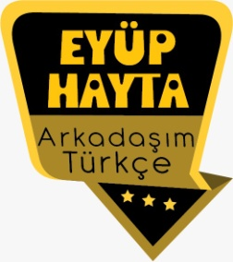  - Sözcükte anlam  - Atasözleri  - Yardımcı fikirler  - Ana fikir  - Gerçek ve mecaz anlam  - Öznel ve nesnel yargılar  - Yabancı sözcüklere Türkçe karşılıklar  - Başlık  - Söz sanatları  - Noktalama işaretleri  - Yazım kuralları  - Amaç, sebep ve koşul cümleleri  - Deyimler  - Konu  - Anlatım bozuklukları
Önerilen Süre | 40+40+40+40+40 (5 ders saati)

BÖLÜM II
Öğrenci Kazanımları /Hedef ve Davranışlar | OKUMA  T.7.3.13. Anlatım bozukluklarını tespit eder.  T.7.3.28. Okudukları ile ilgili çıkarımlarda bulunur.  DİNLEME  T.7.1.13. Dinleme stratejilerini uygular.  T.7.1.2. Dinlediklerinde/izlediklerinde geçen, bilmediği kelimelerin anlamını tahmin eder.  T.7.1.4. Dinledikleri/izlediklerine yönelik soruları cevaplar.  T.7.1.5. Dinlediklerinin/izlediklerinin konusunu belirler.  T.7.1.6. Dinlediklerinin/izlediklerinin ana fikrini/ana duygusunu belirler.  T.7.1.11. Dinledikleriyle/izledikleriyle ilgili görüşlerini bildirir.  KONUŞMA  T.7.2.1. Hazırlıklı konuşma yapar.  YAZMA  T.7.4.16. Yazdıklarını düzenler.
Ünite Kavramları ve Sembolleri/Davranış Örüntüsü | İnternet, ekran, sanal dünya, bilgisayar, kişisel bilgiler…
Güvenlik Önlemleri (Varsa):
Öğretme-Öğrenme-Yöntem ve Teknikleri | Soru-cevap, anlatım, açıklamalı okuma ve dinleme, açıklayıcı anlatım, inceleme, uygulama…
Kullanılan Eğitim Teknolojileri-Araç, Gereçler ve Kaynakça  * Öğretmen * Öğrenci | www.tdk.gov.tr https://sozluk.gov.tr/  internet siteleri, sözlük, deyimler ve atasözleri sözlüğü, EBA, internet kullanımı konulu dergi haberleri, gazete kupürleri, videolar…
• Dikkati Çekme | - Güvenli internet kullanımı hakkındaki araştırmalarınızdan edindiğiniz bilgileri arkadaşlarınızla paylaşınız.  - Evinizde internet var mı? Varsa interneti hangi amaçlarla kullandığınızı açıklayınız
• Güdüleme | Bu hafta “ELİNİZİN ALTINDAKİ DÜNYA” adlı metni işleyeceğiz. Sevgili çocuklar, 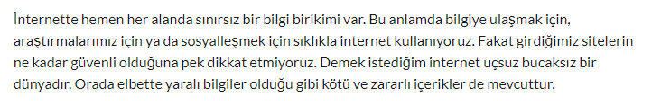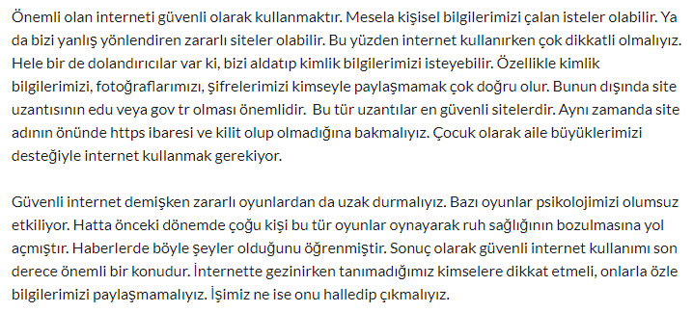
• Gözden Geçirme | Bu dersimizde bilinçli internet kullanımı hakkında bilgi sahibi olacaksınız.
• Derse Geçiş

- Dinleme metni
- Öğrencilerin internet kullanımı
- İçerik videolarını aşağıdaki bağlantıdan indirebilirsiniz:
https://disk.yandex.com.tr/d/z0YQrnbNVOMbag

1.BÖLÜM: METNE HAZIRLIK (2 ders)

Öğrencilere tamamlattırılacak.
İnterneti kullanma amacınızı söyleyiniz.
…
…

…
…

…

- Dikkati çekme sorusu sorulduktan sonra öğrencilerden metnin içeriğini tahmin etmeleri istenecek.
- Metnin başlığı hakkında öğrenciler konuşturulacak.
Metnin içeriği öğrenciler tarafından tahmin edilecek.(Metinde neler anlatılmış olabilir?)
- Güdüleme ve gözden geçirme bölümü söylenecek.
- Parça öğretmen tarafından örnek olarak okunacak.
- Öğrenciler tarafından anlaşılmayan, anlamı bilinmeyen kelimeler metnin üzerine işaretlenecek
https://sozluk.gov.tr/

Yeğen | Ekran | Komik
Ödev | İnternet | Video
Fantastik | Kaynak | Casus

- Anlaşılmayan, anlamı bilinmeyen sözcüklerin anlamı ilk önce sözcüğün gelişinden çıkarılmaya çalışılacak. Sözcüklerin anlamı sözlükten bulunacak, sonra defterlere yazılacak.
- Öğrencilere 5-8 kelimeden oluşan cümleler kurdurularak bilinmeyen kelimeler anlamlandırılacak.
- Yanlış telaffuz edilen kelimeler birlikte düzeltilecek.
- 1.Etkinlik yapılacak.

Metinde geçen ve aşağıda harfleri karışık olarak verilen sözcük gruplarını yazınız. Bu sözcük gruplarının anlamını önce tahmin ediniz. Sonra tahminlerinizin doğruluğunu sözlükten kontrol ediniz

Harekete geçmek
Dört gözle beklemek

Gözüne ilişmek
Gözünü dört açmak

Özen göstermek
Rahatsız etmek

Dört gözle beklemek: Çok isteyerek veya özleyerek beklemek
Gözünü dört açmak: Aldanmamak için çok uyanık bulunmak
Rahatsız etmek: Rahatınız bozmak, rahatını, keyfini kaçırmak
Harekete geçmek: Bir işi yapmaya başlamak, bitirmek amacıyla işe girişmek
Gözüne ilişmek: Birdenbire, istemeden görmek
Özen göstermek: Bir şeyi özenerek elden geldiğince iyi olmasına gayret ederek yapmak, itina etmek

- 2.Etkinlik yapılacak.

Aşağıdaki soruları metne göre yanıtlayınız
1. İnsanlar dört gözle neyi beklerlermiş?
İnternete girmeyi beklermiş.

2. Zamanın nasıl geçtiğini anlamadığımız yer neresiymiş?
İnternetmiş.

3. “Sihirli dünya” olarak nitelendirilen yerde neler yapılıyormuş?
Her türlü bilgi kaynağına ulaşılabiliyor, insanlarla iletişim kurulabiliyor, video izlenebiliyor ve oyun oynanabiliyormuş.

4. Aileler, çocukları yanı başlarında olduğu hâlde internetteyken niçin onları kontrol ediyormuş?
Kötü niyetli insanlardan koruyabilmek için kontrol ediyormuş.

5. İnternet kullanımında size düşen görevler nelermiş?
İnternetteki tehlikelerin farkında olup gözümüzü dört açmakmış.

6. İnternet kullanırken nelere dikkat edilmeliymiş?
Kişisel bilgilerimiz ve fotoğraflarımızı internette paylaşmamalı, kendimizi kötü hissettiren, utanmamıza neden olan paylaşımları ailemize bildirmeli, bizi rahatsız eden mesajlara cevap verilmemeli, bilgisayarımıza yazılım indirmeden önce büyüklerimize danışmalı, bilgisayar ve internet şifremizi kimseyle paylaşmamalı, gördüğümüz her şeye inanmamalı, tanımadığımız kişilerle gerçek hayatta buluşmak için sözleşmemeli, bir paylaşım yaparken iki kez düşünmeliyiz.
- 3.Etkinlik yapılacak.

Metnin konusunu, ana fikrini ve yardımcı fikirlerini aşağıya yazınız.
Metnin Konusu: İnternet kullanırken dikkat edilmesi gerekenler
Metnin Ana Fikri: gerçek hayatta dikkat ettiğimiz her şeye internet ortamında da dikkat etmeliyiz.
Metnin yardımcı Fikirleri: İnternet ortamında hiç kimseye güvenilmemelidir.
İnternetin faydaları kadar, yanlış kullanımda zararları da olabilmektedir.
- 4.Etkinlik yapılacak.

Metinde anlatılanlara katılıyor musunuz? Nedenlerini de belirterek aşağıya yazınız.
Evet katılıyorum, İnternet doğru kullanıldığında çok faydalıdır. Fakat bilinçsiz kullanıldığında geri dönüşü olmayan zararlara yol açabilir. İnterneti kullanırken her zaman dikkatli olmalı ve internette tanıştığımız hiç kimseye güvenmemeli, bizi rahatsız eden her durumu büyüklerimize bildirmeliyiz.
- 5.Etkinlik yapılacak.

Aşağıdaki ifadeleri aralarında sebep-sonuç, amaç-sonuç, koşul-sonuç ilişkileri kurarak eşleştiriniz
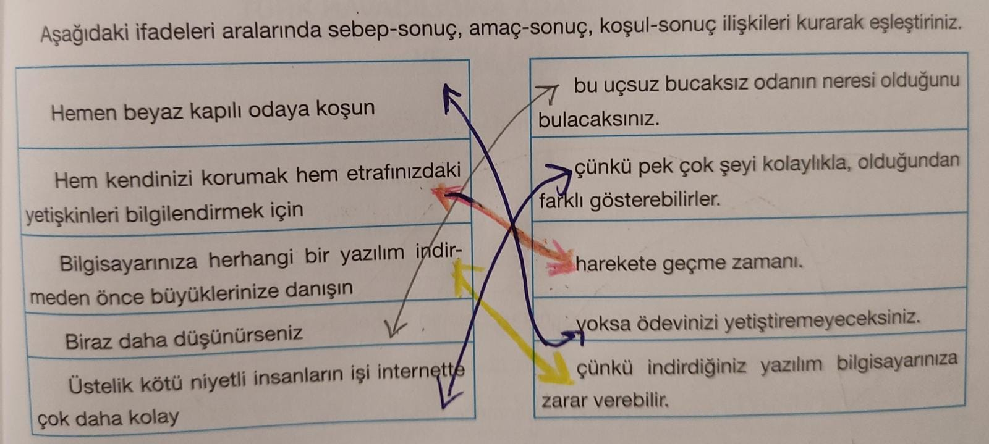

- 6.Etkinlik yapılacak.

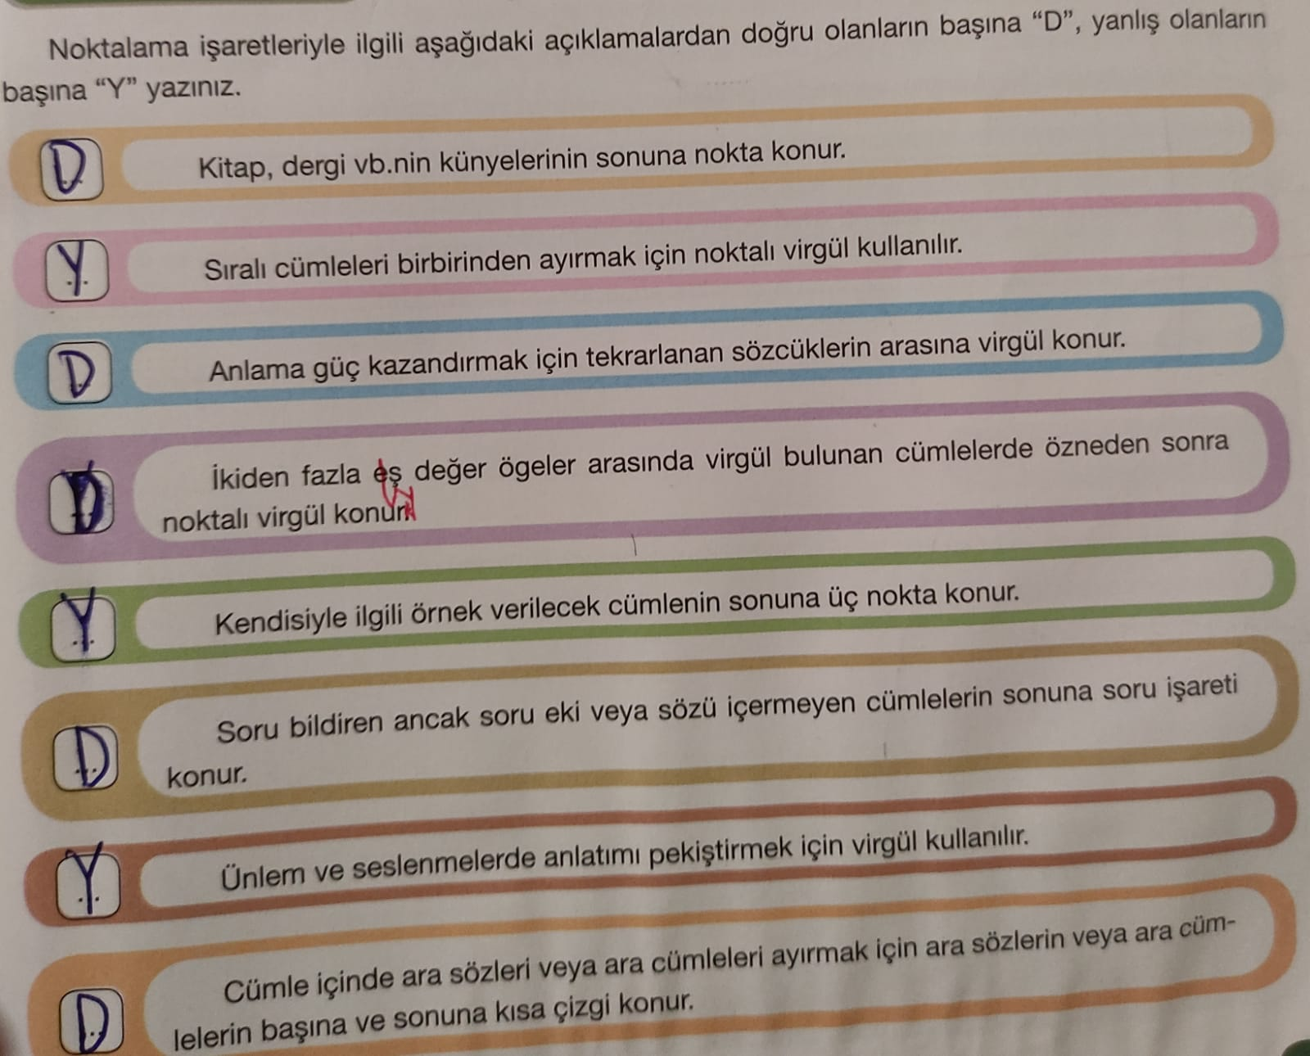
- 7.Etkinlik yapılacak.

Aşağıdaki cümleleri anlatım bozukluklarını düzelterek yeniden yazınız.
• Hiç dinlenmeden çalışırsan hastalanabilir hatta yorgun düşebilirsin.
Hiç dinlenmeden çalışırsan yorgun düşebilir hatta hastalanabilirsin.
• Kesinlikle denizi olmayan bir şehirde herhâlde yaşamazdım.
Denizi olmayan bir şehirde herhâlde yaşamazdım.
• İş başvurusunu yaparken öğretim durumunu gösteren bir belge istediler.
İş başvurusunu yaparken öğrenim durumunu gösteren bir belge istediler.
• Sağlıklı ve sıhhatli bir hayat istiyorsan beslenmene dikkat etmelisin.
Sağlıklı bir hayat istiyorsan beslenmene dikkat etmelisin.
• Yaz boyu bomboş evde oturdu.
Yaz boyu evde bomboş oturdu.
• Söylediklerini hiç karşılık vermeden dinledi.
Söylediklerini karşılık vermeden dinledi..
• Öğretmenlerin konuşmalarına istemeden kulak kesildim.
Öğretmenlerin konuşmalarına kulak kesildim.
- 8.Etkinlik yapılacak.

İnternet kullanımı gençler için yararlı mıdır, zararlı mıdır? Bu konuyla ilgili münazarayı gerçekleştiriniz. Münazara sırasında aşağıdaki yönergelere uyunuz.

BÖLÜM III
Ölçme-Değerlendirme
• Bireysel öğrenme etkinliklerine yönelik Ölçme-Değerlendirme  • Grupla öğrenme etkinliklerine yönelik Ölçme-Değerlendirme  • Öğrenme güçlüğü olan öğrenciler ve ileri düzeyde öğrenme hızında olan öğrenciler için ek Ölçme-Değerlendirme etkinlikleri | - İnterneti bilinçli kullanmak ne demektir?  - İnternetin faydaları nelerdir?  - Aşağıdakilerin hangisinde deyimin yanlış anlamda kullanılmasından kaynaklı bir anlatım bozukluğu vardır?  A) Evde kapı arkasında konuşulanları gizlice dinler, kulak misafiri olurdum.  B) Rahatım bozulmasın diye olan bitene göz yumuyorsun.  C) Yaşı küçük olmasına rağmen kardeşine göz kulak oluyor, onu oyunlarda savunuyordu.  D) Yasin Bey, şirketteki işlerini zamanında bitirdiği zaman gönül rahatlığıyla uyurdu.
Dersin Diğer Derslerle İlişkisi | Okurken sesli okuma kurallarına, yazarken imla ve noktalamaya diğer derslerde de dikkat etmeleri sağlanır.

BÖLÜM IV
Plânın Uygulanmasına İlişkin Açıklamalar

Türkçe Öğretmeni

Okul Müdürü

